在Linux中下载安卓源码的方法有很多这里就不说了

这里介绍一种在windows下 下载安卓源码的一种方法

首先因为国内原因，我们上谷歌的网站需要翻墙，所以我们在下载源码之前需要通过某种方式进行翻墙才能下载到源码

首先我们需要一个git软件，这个在git官网上下载一个就可以了

之后我们先创建一个文件夹，然后在该文件夹中鼠标右键git bash，输入以下命令

git clone https://android.googlesource.com/platform/manifest.git

然后切换到manifest目录

cd manifest

用git tag命令列出Android列表

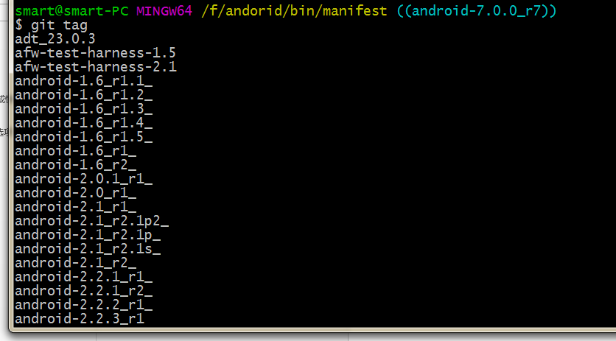

然后选择一个我们即将要下载的安卓源码的版本，比如我要下载android-7.0.0_r7

我们就输入

git checkout android-7.0.0_r7

这样之后再我们的目录下就会生成一个default.xml的文件，这个文件就是该安卓源码的所有下载路径，这时候我们需要写一个脚本，网上说用python的脚本，可是我用着不是非常好，我在网上又找到一种脚本，就是LUA脚本，在我们使用LUA脚本的时候需要下载LUA才能运行

LUA的下载地址为<http://code.google.com/p/luaforwindows/downloads/list>

当我们安装完成之后就用文本编辑器复制下面这段代码

1. -- path为你要存放源代码的目录，一定要是\\,不支持/,会出错找不到目录
2. -- 若目录名字有空格，应该使用“”括起来，“”要转义，如下的\"Program Files\"
3. -- git为你git的安装目录
4. -- C:/Users/wenwei/manifest/default.xml为default所在的目录，根据你下载的路径进行替换
5. -- 脚本运行会在同级目录在生成data.msg文件，请不要删除或者移动到其它地方
7. require("LuaXml")
8. local path="D:\\code2\\src4.4"
9. local git="D:\\\"Program Files\"\\Git\\bin\\git.exe"
10. local file=xml.load("C:/Users/wenwei/manifest/default.xml")
11. local suffix=".git"
12. local url=git.." clone https://android.googlesource.com/"
13. local DownLoadedPathTable={}
14. local dlData=io.open("data.msg","r")
15. if dlData ~= nil then
16. for data in dlData:lines() do
17. if type(data)=="string" and data ~= "" and data ~=" " then
18. data=string.gsub(data,"^%s*(.-)%s*$","%1")
19. table.insert(DownLoadedPathTable,data)
20. end
21. end
22. else
23. print("已下载包数据信息文件不存在!若是第一次下载，请忽略此信息！")
24. end
25. function find(tag)
26. local tab={}
27. tab.path={}
28. tab.name={}
29. for i=1,#file,1 do
30. local attri=file[i]
31. if type(attri)=="table" then
32. if attri[0]==tag then
33. table.insert(tab.path,attri.path)
34. table.insert(tab.name,attri.name)
35. end
36. end
37. end
38. return tab
39. end
40. local pro=find("project")
41. for i=1,#pro.path,1 do
42. pro.path[i]=string.gsub(pro.path[i],"/","\\")
43. end
45. for k,v in pairs(DownLoadedPathTable) do
46. for k1,v1 in pairs(pro.path) do
47. if v==v1 then
48. pro.path[k1]=nil
49. pro.name[k1]=nil
50. break
51. end
52. end
53. end
55. if pro ~=nil then
56. local check="if not exist "..path.." md "..path
57. os.execute(check)
58. for k,v in pairs(pro.path) do
59. local pathsrc=path.."\\"..v
60. local command="if not exist "..pathsrc.." ( md "..pathsrc..") else ( rd /s/q "..pathsrc..")"
61. os.execute(command)
62. local dl=url..pro.name[k]..suffix.." "..pathsrc
63. os.execute(dl)
65. local file=io.open("data.msg","a+")
66. if file ~= nil then
67. file:write(v)
68. file:write("\n")
69. file:close()
70. end
71. end
72. end

我们按照这里面的要求修改我们自己的路径就可以了，然后我们双击这个脚本它就会开始自动下载安卓源码了